1.文件DATA1.txt中有多个蛋白质的信息，图中显示的其中一个蛋白的信息，1.将"ACCESSION"对应的ID（例：ACCESSION AIG55095）提取出来，2.提取每个蛋白的序列信息。（序列信息在ORIGIN到//之间），3.将蛋白id与蛋白序列保存为fasta格式。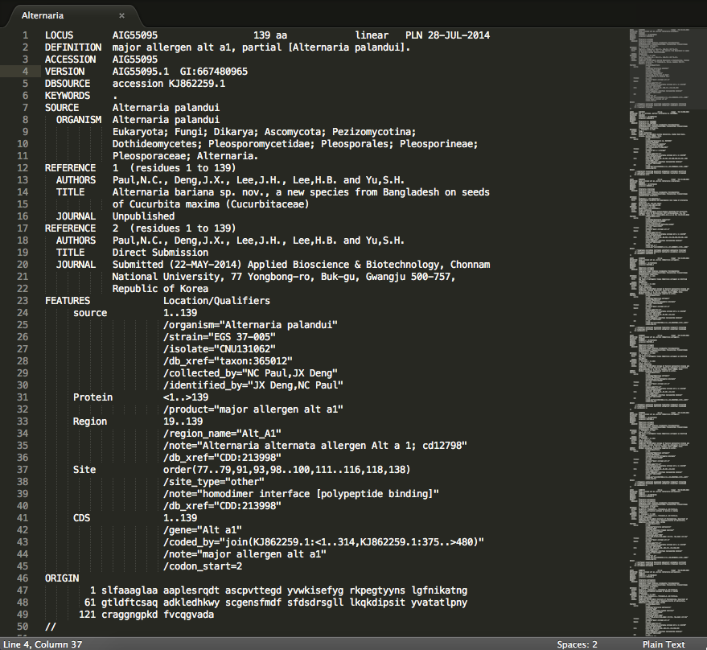

2. 文件DATA2.txt中是多个样本的特征信息，数据的第一列代表每个样本ID，第二列将数据分成0，1，2，3四类。第三列到最后一列分别是各样本的14个特征值。最后一列Gender的值是离散变量，其他列的值是连续变量。请用R中的t-test对0和3两类的样本的13个特征（Gender这列特征不考虑）进行差异性检验，检验两类样本各特征值的平均值是否有差异，并记录P value。

将以上操作的代码和结果发给我。

